**UNIVERSIDAD ANDRES BELLO**

**FACULTAD DE INGENIERÍA**

**Asignatura : Metodología de Desarrollo de Software**



Manual de Usuario

Profesor: Sarita Gonzalez

Integrantes:

Juan Pablo Arentsen

Fernando Cid

Xiomar Lopez

Daniel Murakami

Daniel Portuguez

Benjamín Ríos

Rafael Zavala

**Índice**

1- Inicio de la página

2- Uso de Interfaz de Administración

2.1-Creacion de usuarios

2.2-Creación de organizaciones

3- Uso de Interfaz de Colunga HUB

3.1- Creación de Anuncios

3.2- Creación de Nuevos Foros

4- Uso de Interfaz de Interacción

4.1- Uso de la Aplicación (Administración)

4.2- Creación de su Bot de anuncio

4.3- Bot Externos de la aplicación

¿Qué es Colunga HUB?

Colunga HUB es una plataforma en línea que tiene como finalidad unir a los integrantes y miembros con membresía dentro del grupo Colunga , con el fin de establecer un entorno virtual donde puedan estar informados de manera remota de los eventos y reuniones , tanto presenciales como virtuales , que se llevarán a cabo

Esta plataforma va dirigida principalmente a los miembros de las diversas organizaciones que operan en Colunga , así como para los jefes de equipo y encargados de las mismas con el fin de tener una mayor comunicación , no solo con los integrantes dentro de sus propias organizaciones , sino también a todas las demás que la integran , con el fin de establecer una mayor comunidad y así establecer mayores lazos de unión y cooperación en las busca de objetivos mutuos

Pre-requisitos:

* Sistema Operativo Windows / MacOS
* Python 3.7 o superior
* pip de python
* En caso de querer editar el proyecto, debe disponer de un entorno de desarrollo compatible con python

Entornos de desarrollo relacionados con python:

Windows

* Visual Studio
* PyCharm
* Atom

MacOS

* Atom
* Visual Studio
* PyCharm

Instalación para VER página web:

! Si dispone de un dispositivo macOS debe remplazar los comandos "python" por "python3"

1. Descargar ZIP del repositorio (https://github.com/Elsapallo/Plataforma-Colunga.git)

2. Dirigirse desde su consola a la carpeta descargada y luego a Sprint1

ej:

cd Downloads

cd Plataforma-Colunga

cd Sprint1

y escribir lo siguiente:

python manage.py migrate

para VER página web:

3. Escribir en la consola: python manage.py runserver

4. Abrir el navegador y buscar la url: http://127.0.0.1:8000/

Listo para ver página web:)

para EDITAR página web:

3. Escribir en la consola:

python -m pip install Pillow

python -m pip install django-admin-interface

pip install -r requirements.txt

listo para editar proyecto:)

!IMPORTANTE

Si usted va a administrar el sitio debe crearse una cuenta siguiendo los siguientes pasos:

1. Debe estar en la carpeta Sprint1 Sprint2
2. Debe escribir en la consola lo siguiente:  
   -python manage.py createsuperuser
3. ingrese su nombre,correo y cree su contraseña

Usted está list@ para administrar el sitio:)

USO

1. vaya a su navegador y busque: <http://127.0.0.1:8000/>

1+. Si desea administrar el sitio, debe ingresar a su navegador la url: <http://127.0.0.1:8000/admin/>

+ADMIN+

* Debe ingresar con el usuario creado en "!IMPORTANTE"
* Aquí usted podrá ingresar miembros, instituciones y otros administradores (en "usuarios") que podrán realizar acciones que usted decida que puede modificar
* Para ingresar miembros, debe haber creado una institución (porqué usuario debe pertenecer a una) ! Al ingresar un miembro, el campo "PIN" no se debe modificar

1. Una vez en la página hacer click en plataforma o simplemente bajar mediante scroll
2. Si desea tener más información sobre la corporación Colunga haga clic en el botón "Aprender más"
3. Si desea ingresar sesión* haga click sobre el botón "Acceder"
4. para ingresar, ingrese su correo electrónico y contraseña y haga clic en "Iniciar sesión" y lo llevará a la sección II
5. Si lo deséa, puede ingresar a las redes sociales de la corporación presionando su respectivo ícono en la sección de abajo
6. Si olvidó su contraseña puede recuperarla haciendo clic en "¿olvidó su contraseña?" y luego ingresar su correo y hacer click al botón "obtener código". Se le enviará a su correo un código, para luego hacer click en "Ingresar código", ingrese sus datos y el código enviado a su correo.

**1. Ingresar a la plataforma**

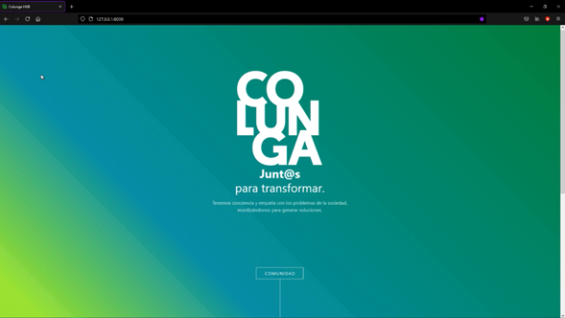

2.Presionar botón Acceder para ingresar a la comunidad

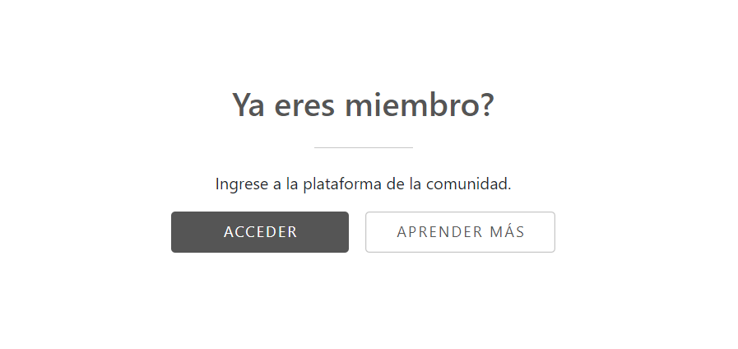

3. Presionar botón de acceder utilizando las credenciales autorizadas por los administradores de Colunga HUB

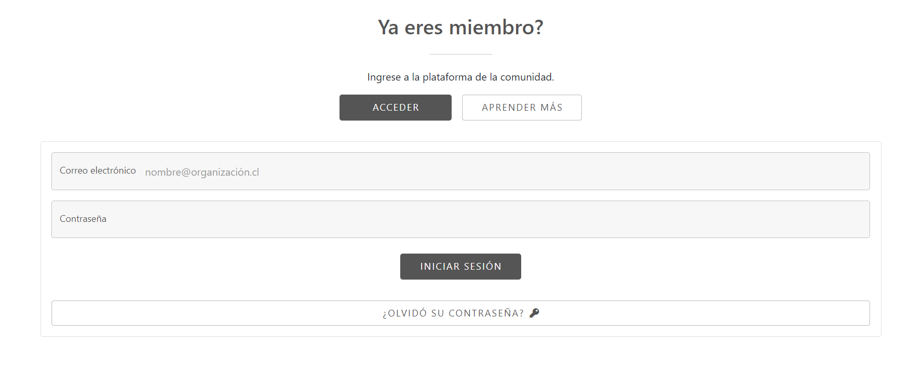

4. Ingresar correo electrónico y contraseña.

5. Presionar el botón de inicio de sesión

6. Después de presionar el botón de inicio de sesión se encontrará ya dentro de la comunidad Colunga.

1.1) Botón de aprender más

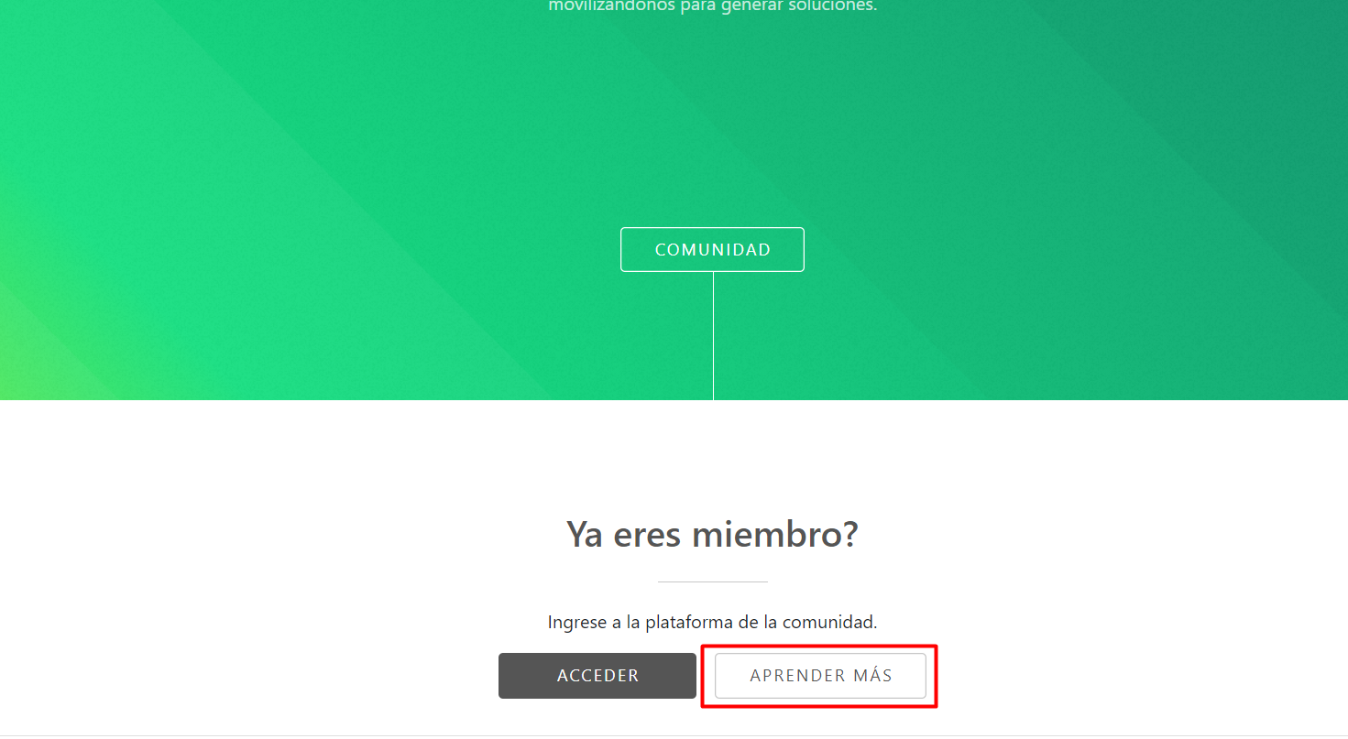

1.2) Al presionar este botón te llevará a la página oficial de colunga donde podrá encontrar toda la información oficial de esta fundación

**2.1- Creación de usuarios**

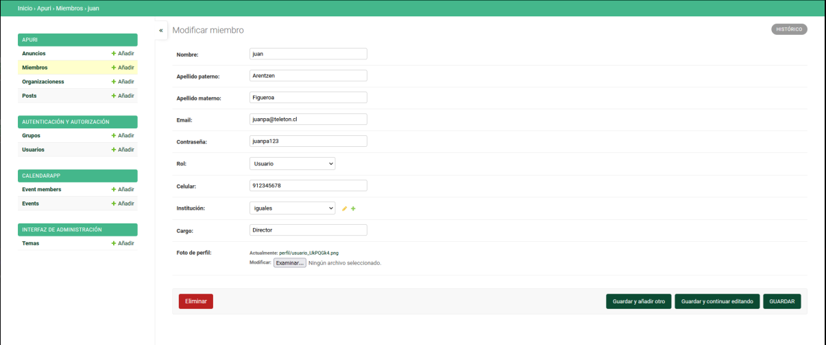

Al añadir un usuario debe rellenar los siguientes campos: nombre, apellido paterno, apellido materno, correo electrónico, contraseña, rol, celular, institución, cargo y por último foto de perfil.

Cabe destacar que para ingresar una foto en el perfil deberá guardar antes la imagen en su computadora local, y también solo se podrá añadir una organización existente.

**2.2- Creación de organizaciones**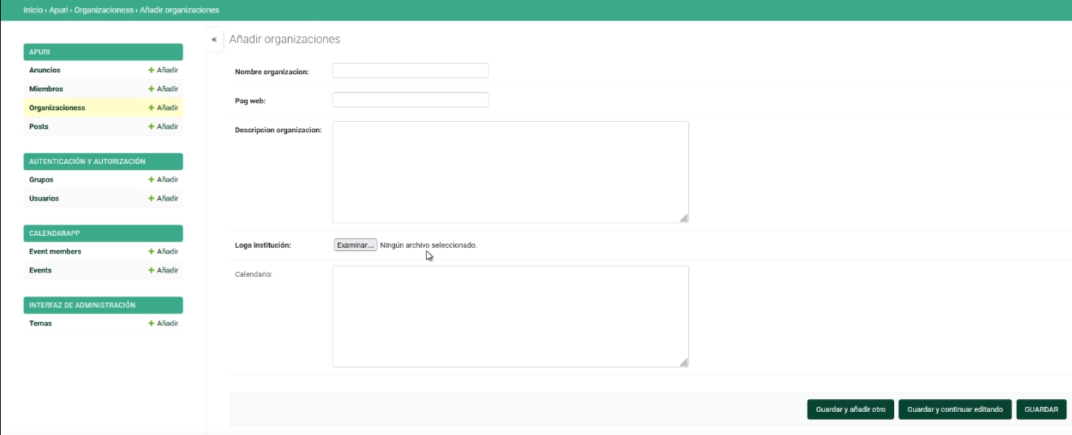

Al añadir una organización, primero deberá ingresar el nombre de esta, junto con el link de su página web, descripción, logo de la institución y por último el calendario. Para añadir un calendario a una organización debe dirigirse hacia

Google calendar

(<https://www.google.com/url?sa=t&rct=j&q=&esrc=s&source=web&cd=&cad=rja&uact=8&ved=2ahUKEwj019GN0MrxAhWQpZUCHUK7DEgQFjAAegQIBBAD&url=https%3A%2F%2Fcalendar.google.com%2F&usg=AOvVaw3qtLJDBakUS11m3q0SFckJ>)

Una vez en ingresado en google calendar deberá ingresar al calendario de la organización que desea añadir. (Config. y uso compartido)

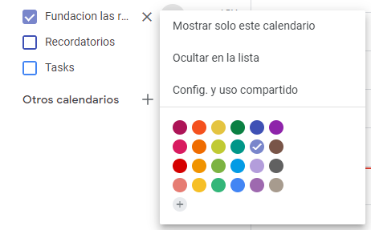

Ya dentro de las configuraciones deberá dirigirse a los permisos de acceso y seleccionar la casilla “compartir de forma pública” para que esté activa en la página.

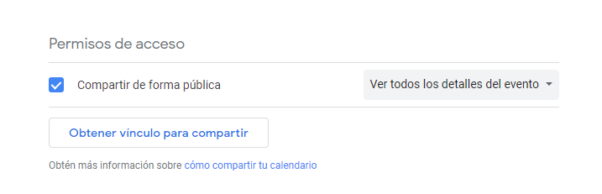

Por último deberá ir a la sección de integrar calendario en las configuraciones y tendrá que copiar el URL público del calendario pulsando click encima de él.

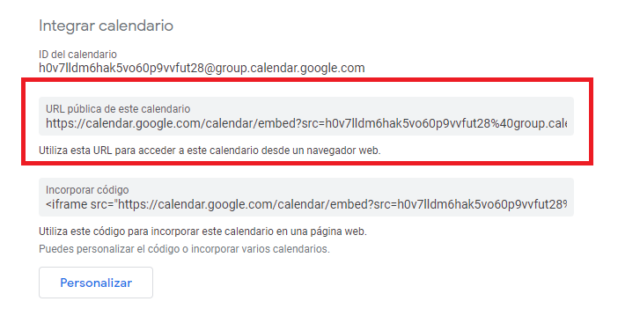

Ya teniendo el URL copiado debe ingresarlo en la sección de Calendario, donde se verá de esta manera.

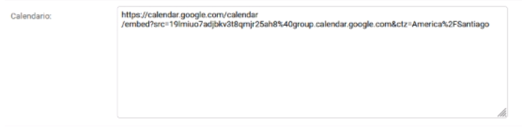

**3.1 Creación de Anuncios**

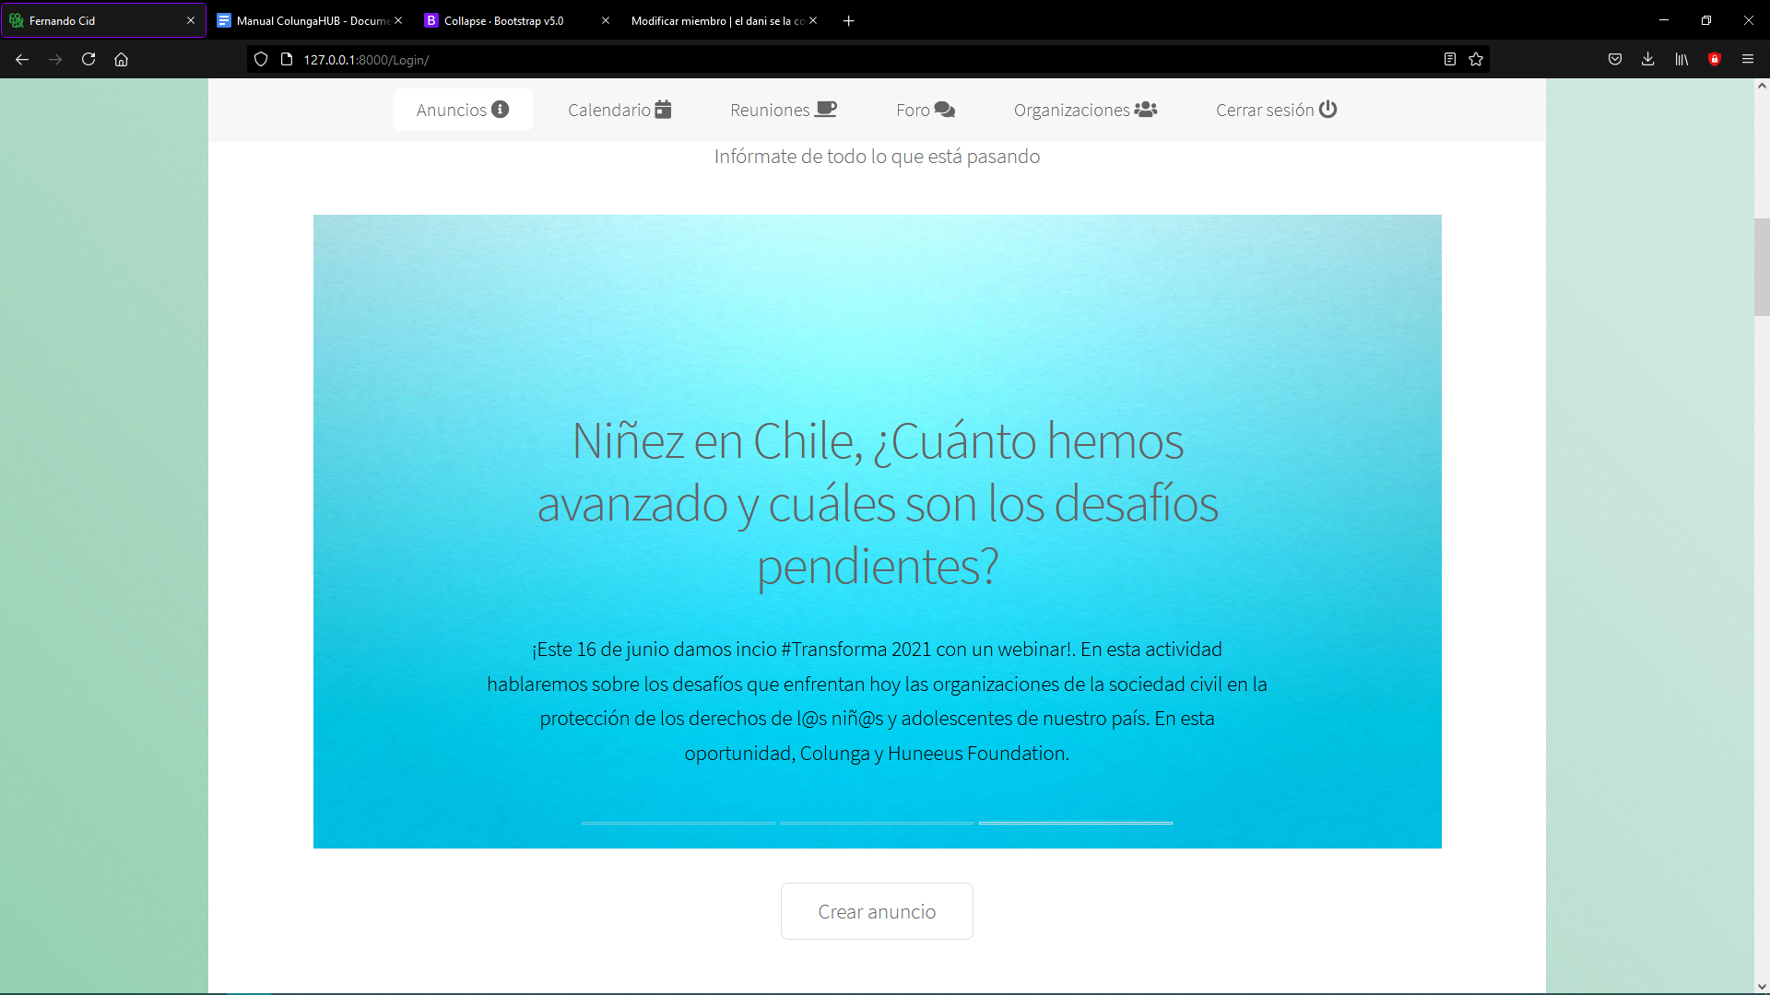

1. Presionar en crear anuncio
2. Se desplegará una ventana en la que podrá agregar anuncio

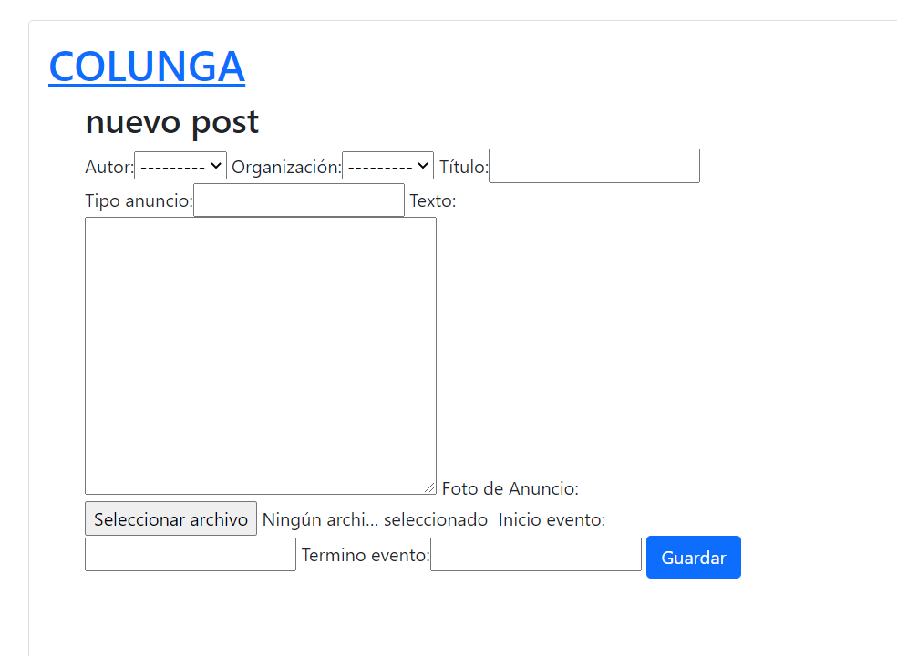

1. Ahí tendrá que seleccionar autor, organización a la que pertenece
2. Rellenar todos los datos que se solicitan

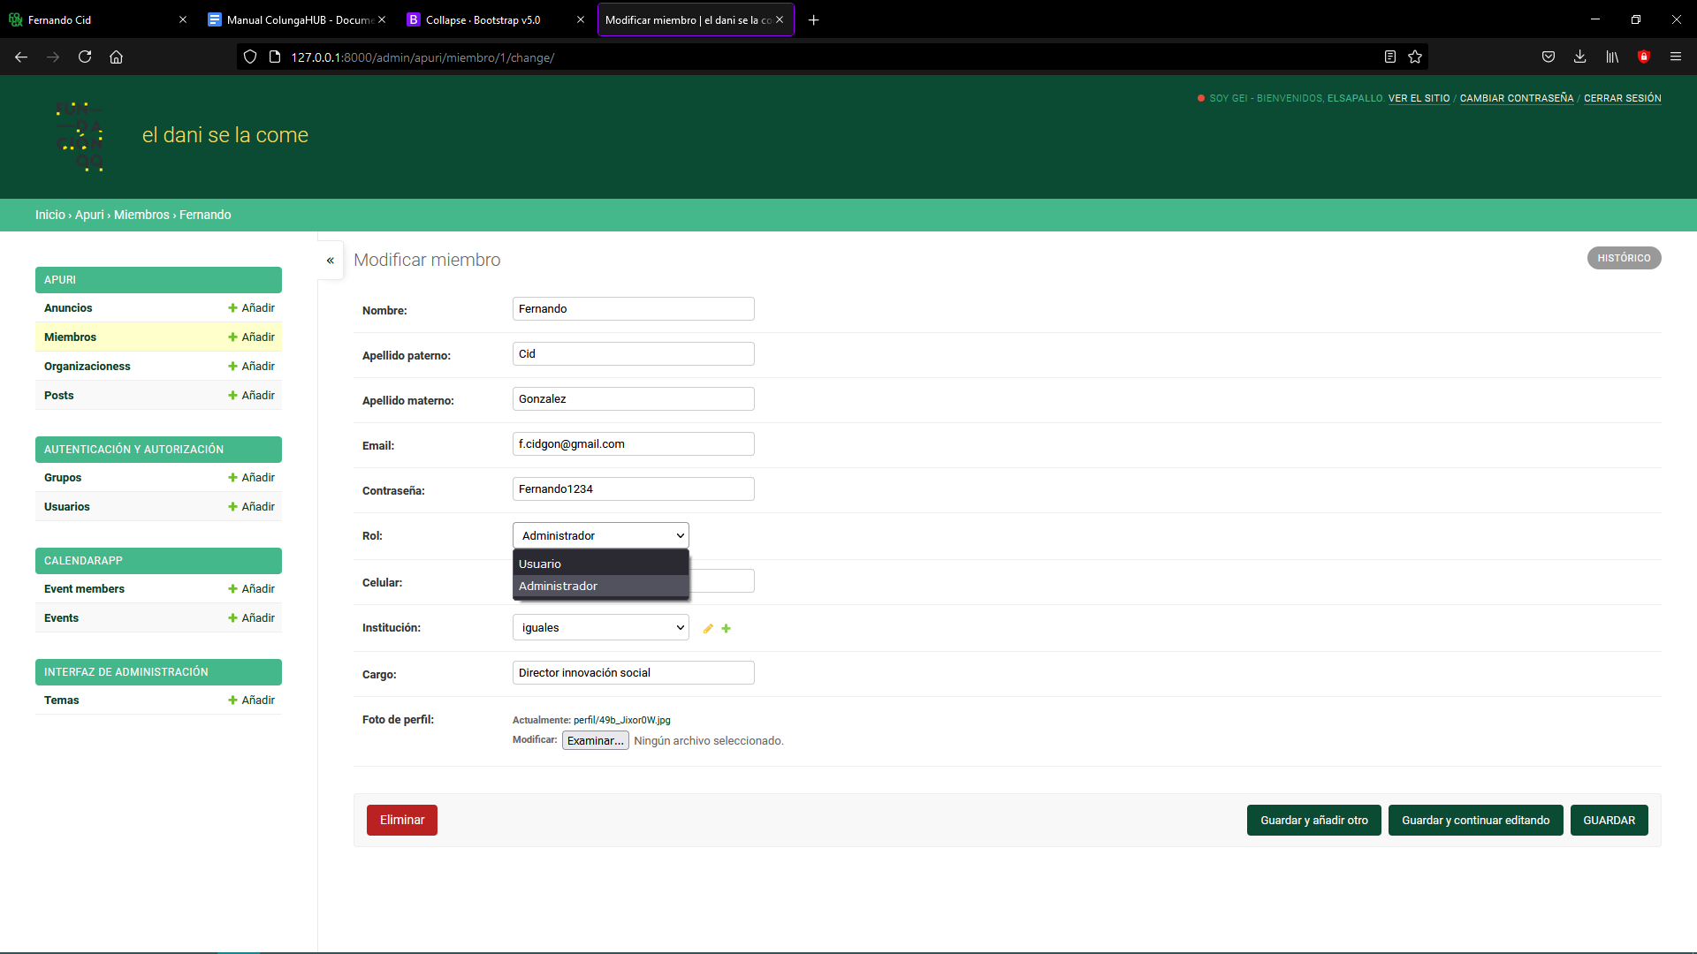

1. Solo las personas que tengan permisos de administrador podrán agregar/editar/eliminar los anuncios creados.
2. Para editar los permisos el superusuario debe dirigirse al área de administración y cambiar el rol de los miembros (administradores o usuarios).

**3.2 Creación de Foros**

1. Para crear un nuevo foro tiene que presionar el botón azul con el icono de + .
2. Esta interfaz le mostrará luego de haber presionado el botón y en tema podría seleccionar algún tema anteriormente hablado, Author es el usuario que postea un tema, Title es un título que desea colocar a su usuario y texto es donde podrá colocar las palabras que desee o preguntar algo sobre algún tema.

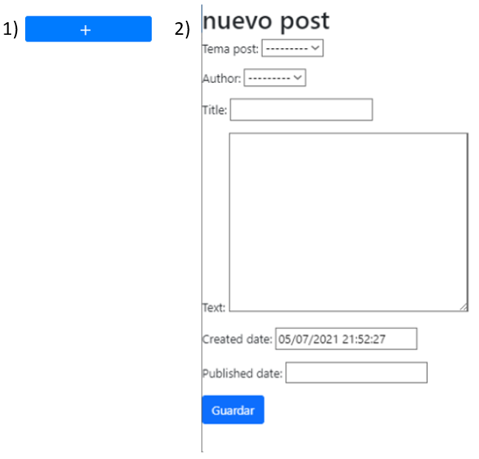

Para poner la fecha de publicación en “Published date” deberá ser con el formato **dd/mm/aaaa h/m/s.**

**4- Uso Espacio de Interacción**

1- Para el uso de la siguiente Interacción necesitará descargar la aplicación en google o en cualquier navegador, la aplicación a buscar se llama Discord.

2- Para el uso de ella tiene 2 formas de interactuar, una de ellas es atraves de la pagina web [**https://discord.com/**](https://discord.com/)donde en la misma pagina web le mostrará las 2 formas de uso

3- Si escogió descargar la aplicación en su computadora local tendrá que instalarla presionando en la misma al acabar la descarga y luego instalarla en su computadora.

4- Luego de estos pasos iniciara la aplicación si a deseado descargarla y se registra con su correo y contraseña que desee, luego de esto la empresa colunga le dará un link que le guiará a su grupo discord donde podrá interactuar con la gente que se encuentre en ella.

5- Si desea escoger el uso a través de pagina web [**https://discord.com/**](https://discord.com/)tendra que presionar el boton abrir discord en tu navegador luego de esa acción le mostrará una ventana para iniciar sesión y tendrá que crearse una cuenta donde tendrá que colocar un correo y una contraseña en ella para poder registrarse , luego de estos pasos ya al haber creado su cuenta tendrá que solicitar el link del grupo de discord de colunga HUB interacción.

**4.1- Uso Espacio de Interacción Administracion**

1)

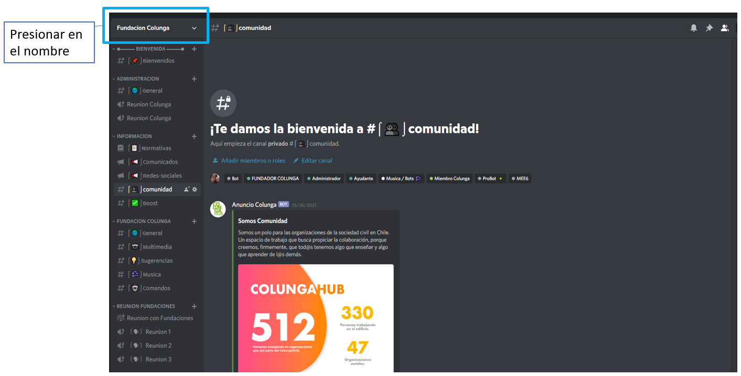

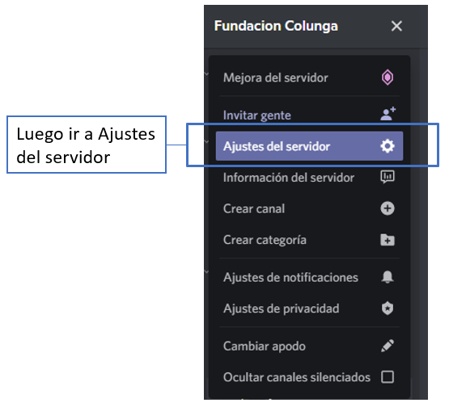

2)

3)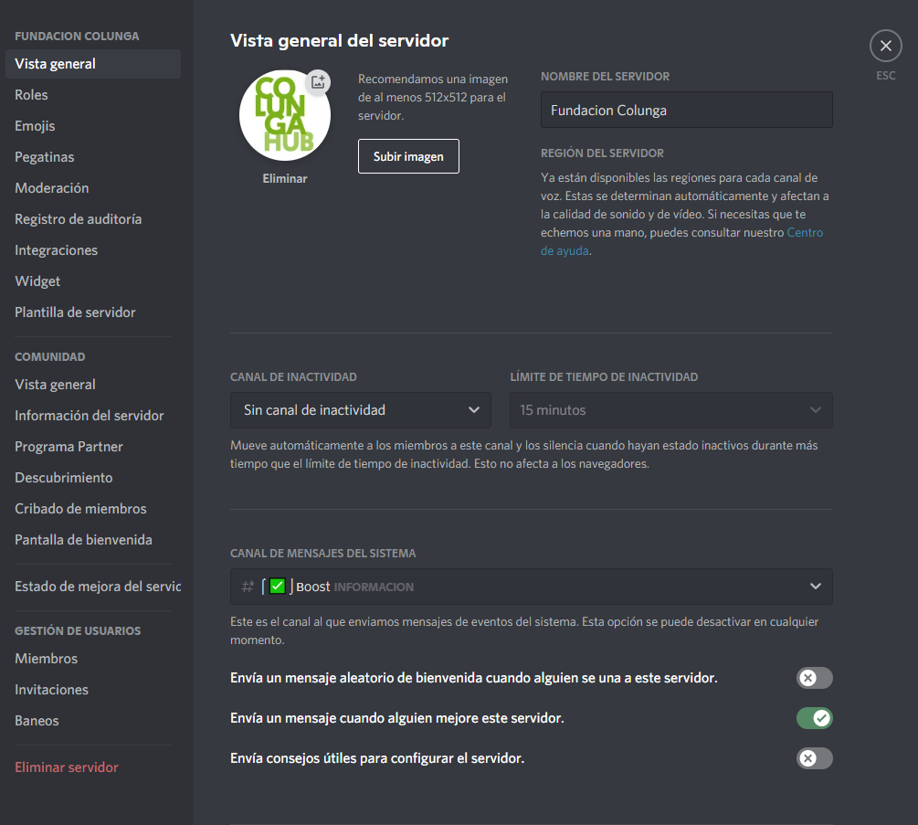

4) Al presionar roles a la izquierda les mostrará los diversos roles de administración que hacen funcionamiento a los permisos de canal a cada persona que le sea otorgado

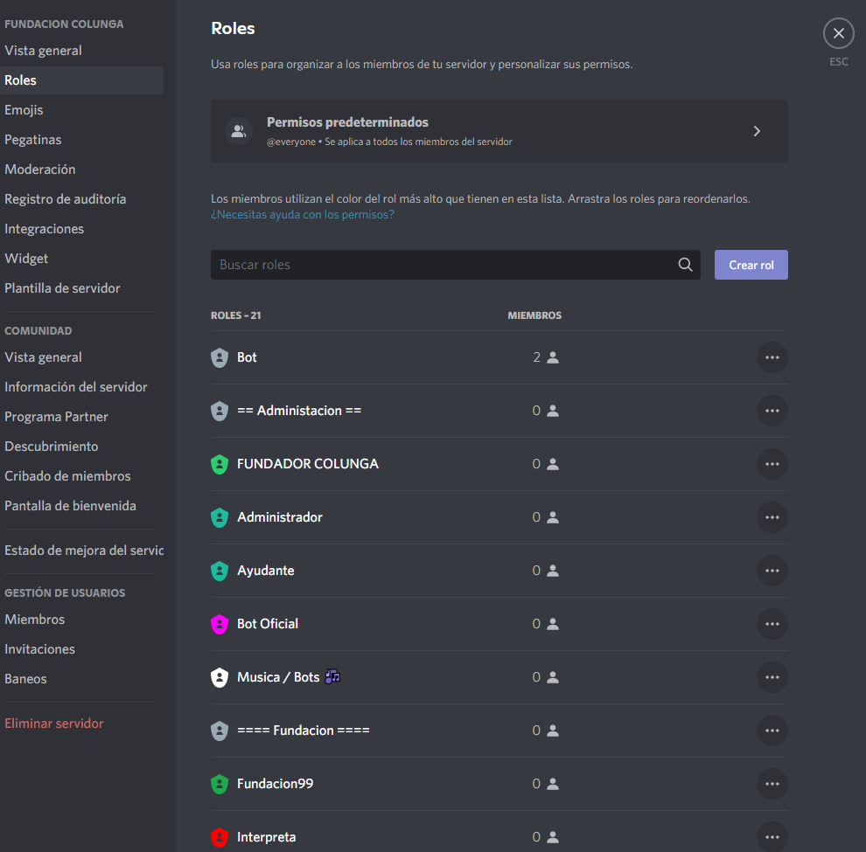

5) En este botón que tendrá en el apartado de roles podrá crear uno nuevo.

También se le podría llamar a nueva categoría de administración de algún canal de texto o habla.

6) Luego de presionar el botón le mostrará esta interfaz donde en mostrar tendrá funciones donde mostrará el color y si desea que el permiso dado se muestre en la derecha de su grupo discord y también tiene un apartado de permisos donde en esa interfaz le mostrará qué permisos desea colocarle a ese nuevo rol o categoría que desea.

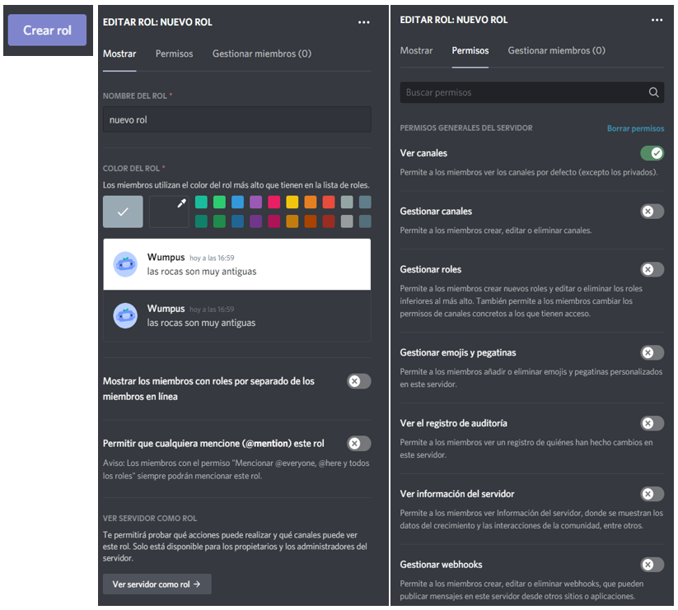

7) Al presionar con click derecho encima de una de las categorías le mostrará un apartado donde podrá gestionar sus opciones indicadas , pero también tiene una de editar donde tendrá todos los ajustes de ella le mostrará vista general donde podrá modificar el nombre de esta misma categoría y permisos de ella.

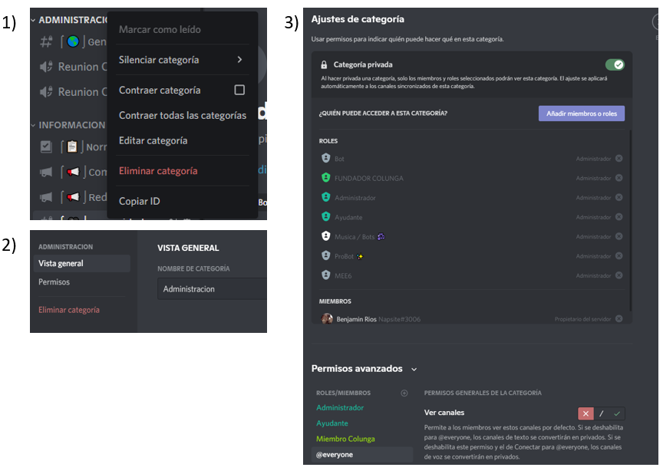

8) Al colocar el cursor encima del símbolo + le saldrá crear canal donde

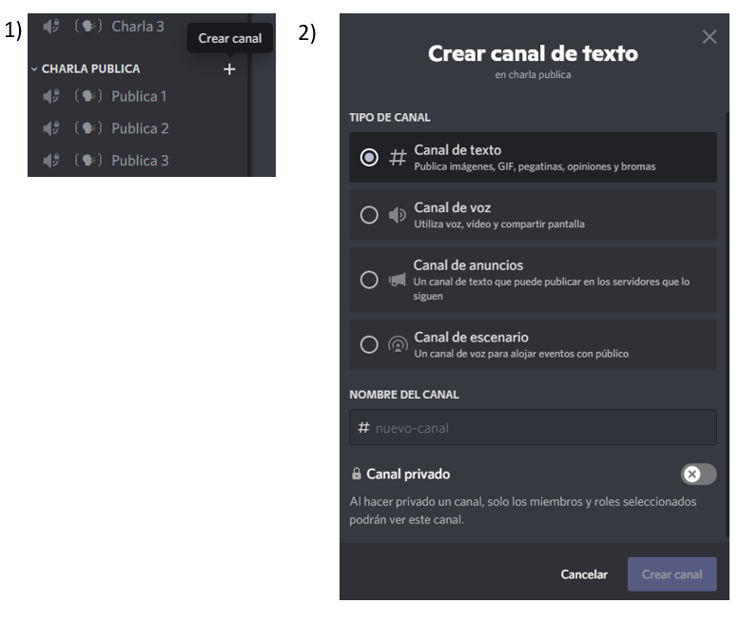

**4.2- Creación de Bot de Anuncios**

* Solamente Puede acceder el administrador

1 ) En las mismas configuración del servidor o grupo de discord , como está demostrado antes , pero en esta situación tendrá que entrar en el apartado de integraciones donde le tendrá que hacer click a webhooks y darle al botón de creación de nuevo webhook este es el link del bot discohook.org . Con el mismo bot ya creado que ha integrado uno de los desarrolladores solamente tendrá que copiar el link de su webhook y colocarlo en la página.

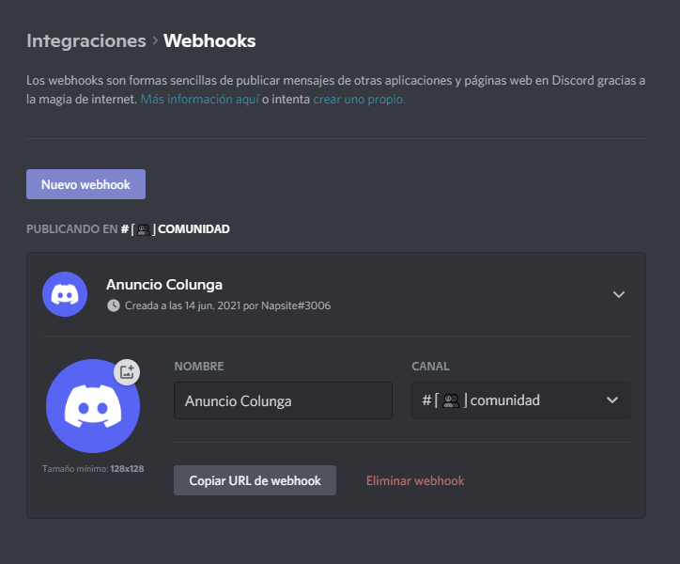

2) Este link que le proporciona el botón debe ingresarlo en la pagina de discohook.org .

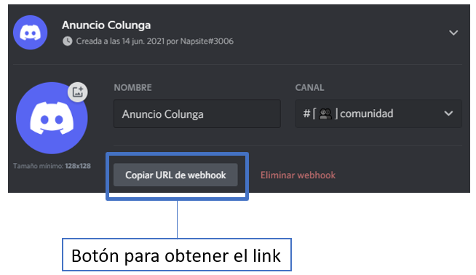

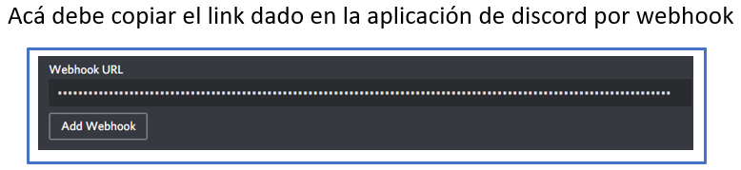

3) Luego Tendrá que Completar su anuncio dependiendo de que desee colocar y mandar en los apartados de la página llevan nombres para que pueda guiarse y completar cada una de ellas como quiera su estilo.

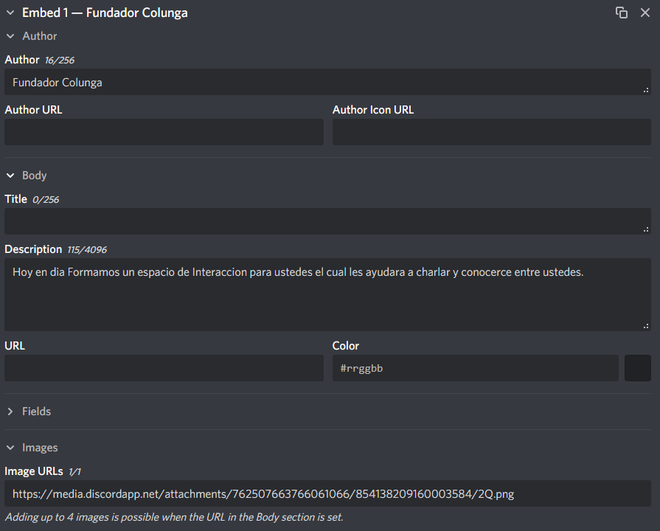

**4.3- Bot Externos de Uso**

1. Si desea saber usar estos bots externos tendrá que solicitar servicio del desarrollador de la interfaz de interacción para guiarlos en el uso de estos que dan soporte a poder diferenciar el grupo o servidor de discord a la hora de entrada de un miembro.

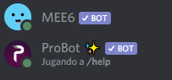

**5- Cambio de foto de perfil**

Para cambiar la imagen del perfil simplemente el usuario deberá ingresar su correo electrónico, contraseña y por último la nueva foto que quiere, cabe destacar que para subir una foto nueva el usuario debe tenerla antes en su dispositivo local, puede apretar el botón “Examinar…” o arrastrar la foto hacía el botón.

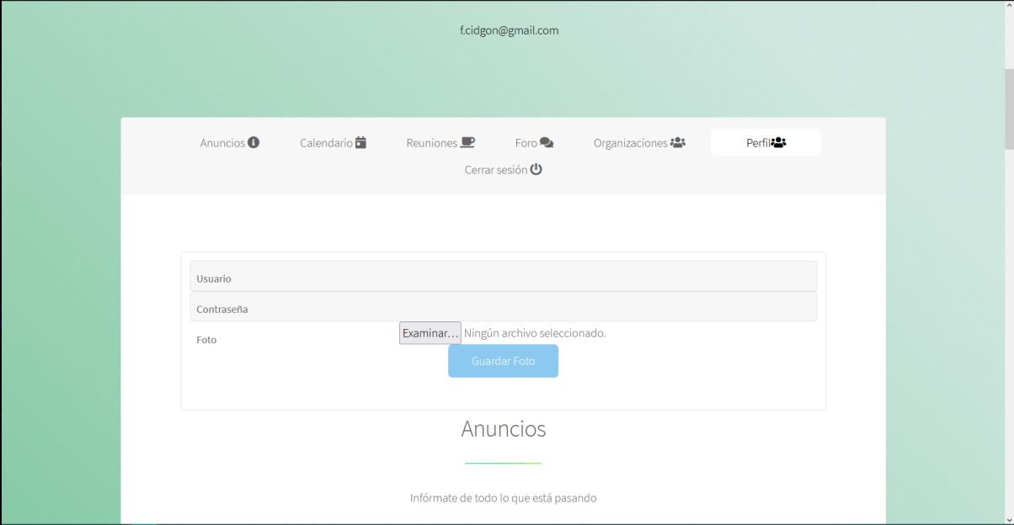

**6- Zoom**

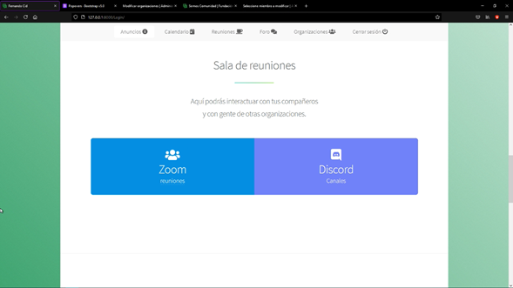

6.1) presionar botón de zoom

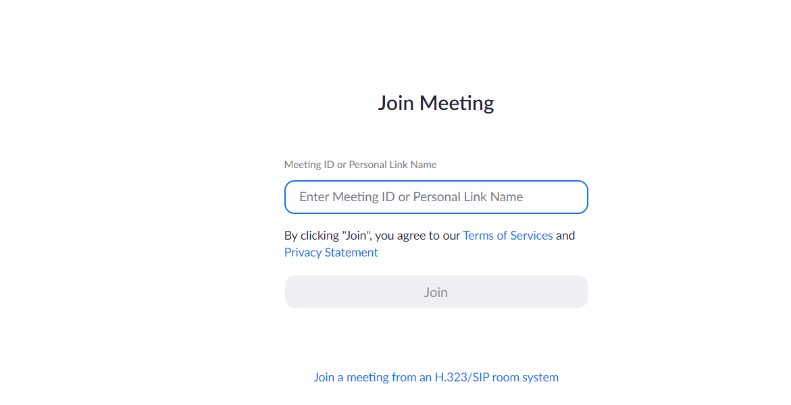

6.2) Ingresar datos de reunión que se encuentran en el aérea de anuncios

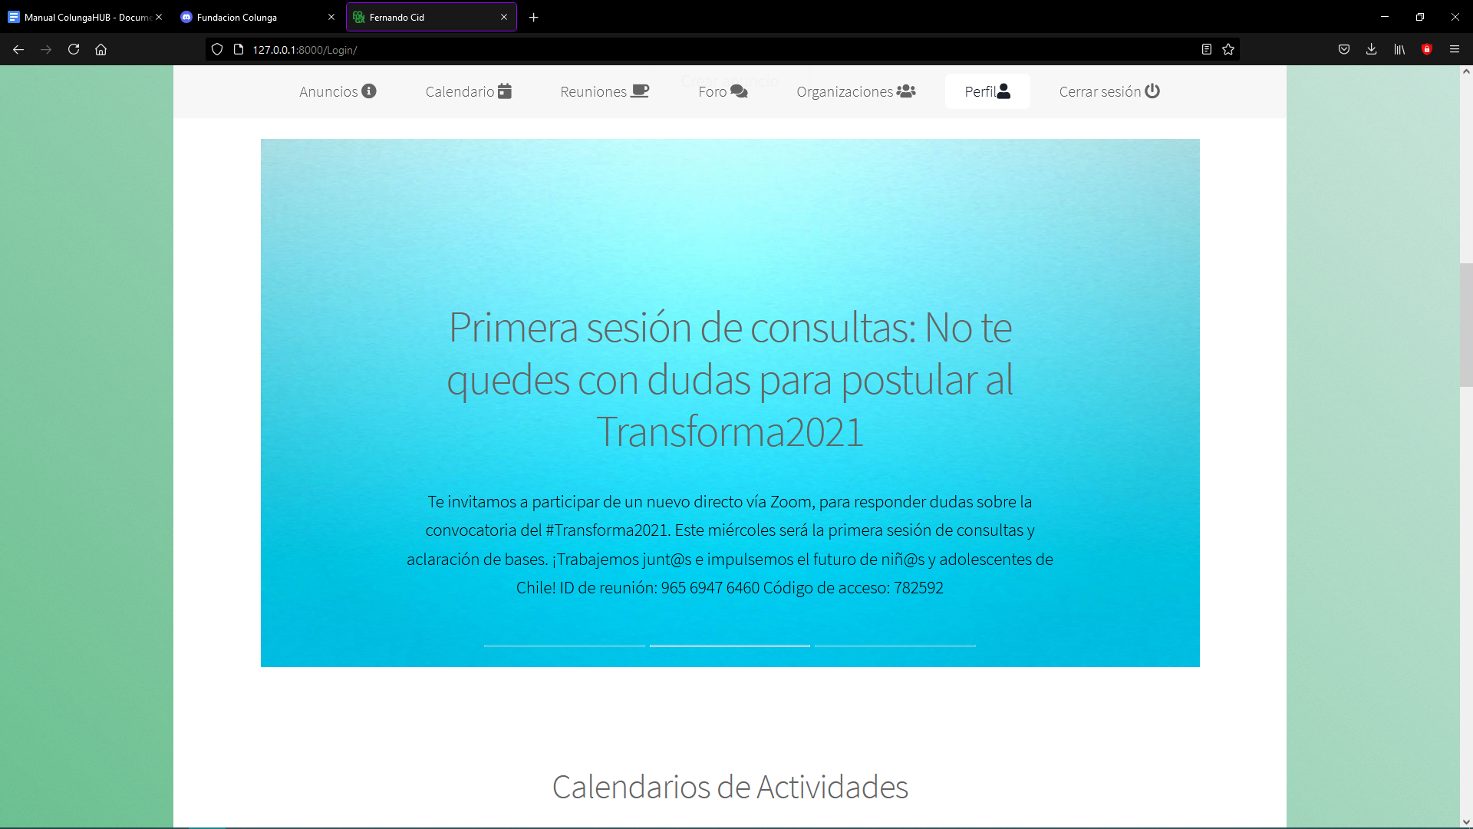

**7- Redes Sociales**

Las redes sociales de colunga se encuentran al inicio de la página al momento de ingresar usuario, cada una de estas nos redireccionará a las distintas redes según el símbolo al que pertenezca.



**8- Recuperar contraseña en caso de pérdida**

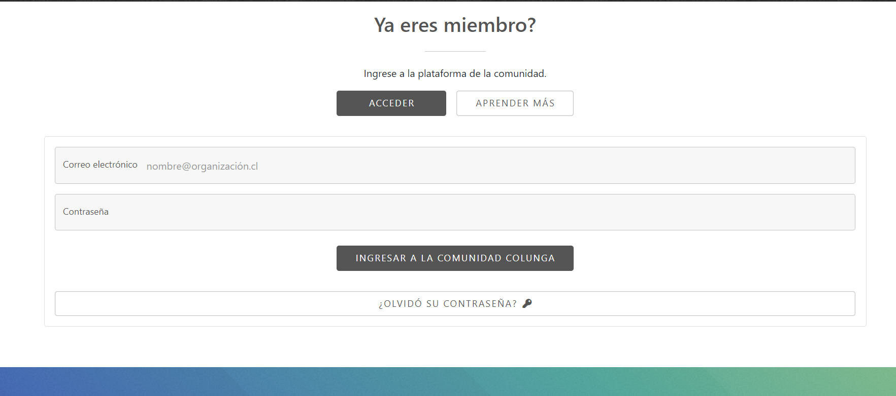

8.1) Debajo del espacio establecido para iniciar sesión está el botón denominado “¿Olvidó su contraseña?”

8.2) Este botón abrirá un menú que solicitará ingresar el correo electrónico de la cuenta al cual se le enviará un pin tras apretar el botón “Obtener Pin”.

8.3)Una vez recibido el pin, se selecciona “Ingresar código” y se ingresa el correo, nueva contraseña, confirmar la contraseña y el pin recibido.

